1. Способы описания языка
Для описания языка Паскаль будем пользоваться синтаксическими диаграммами и металингвистическими формулами Бэкуса-Наура.

1.1. Металингвистические формулы Бэкуса-Наура
Металингвистические формулы похожи на обычные математические, поэтому они и называются формулами. Строго говоря, металингвистическая формула в левой части всегда содержит определяемое понятие или определяемую метапеременную, затем следует знак по определению (знак состоит из двух двоеточий, за которыми следует математический знак равно), после которого располагается определяющее метавыражение. Это метавыражение состоит из метаконстант, метапеременных и метазнаков. Все используемые в метавыражении метапеременные должны быть определены ранее, чем данная метаформула. Метапеременные заключаются в угловые скобки (математические знаки меньше и больше). При использовании элементов языка можно условно считать, что метапеременные по смыслу определяет программист. Метаконстанты при определении языка программирования – это элементы алфавита и служебные слова (т.е. строго определенные понятия). В конструкциях языка метаконстанты необходимо писать так, как они записаны в определении. В качестве метазнаков используются логическая связки ИЛИ (вертикальная черта) и квадратные скобки, выделяющие необязательную часть метаформулы.
Используя металингвистические формулы Бэкуса-Наура, определим понятие имя в языке программирования Паскаль. В этом языке имя – это последовательность букв, цифр и знаков подчеркивания, которая начинается с буквы. В качестве букв используются буквы латинского алфавита, цифрами являются арабские цифры.
<буква>::=A|B|C|D|E|F|G|H|I|J|K|L|M|N|O|P|Q|R|S|T|U|V|W|X|Y|Z
<цифра>::=0|1|2|3|4|5|6|7|8|9
<имя>::=<буква>|<имя><буква>|<имя><цифра>|<имя>_

1.2. Синтаксические диаграммы
Синтаксическая диаграмма – это графическое правило определения конструкции языка с помощью следующих обозначений:
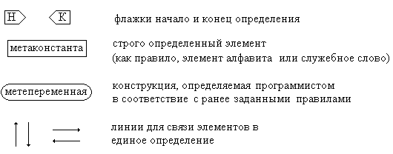
Рис. 1.1 – Элементы синтаксических диаграмм
Определим понятие имя с помощью синтаксических диаграмм:
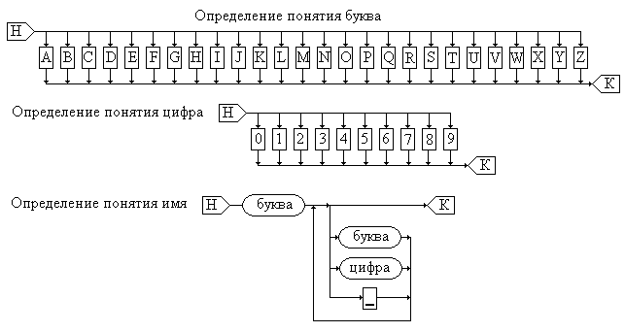
Рис. 1.2. – Синтаксическая диаграмма для определения имени

Выводы
Все три определения понятия имени – словесное, в виде металингвистической формулы Бэкуса-Наура и синтаксической диаграммы эквивалентны.
Исходя из этих определений именами могут быть следующие 5 конструкций: A| A99| ALFA_1| A_1_B| PRIVET99RAZ__MINUS2

